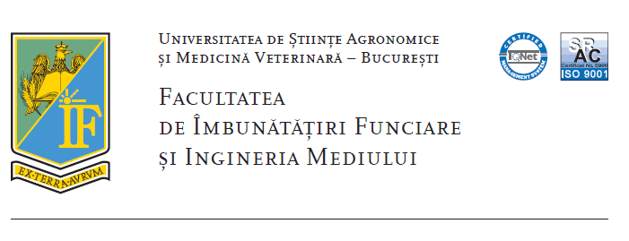

Anexa II.21

SESIUNI DE COMUNICARI STIINTIFICE STUDENTESTI ORGANIZATE IN FIFIM

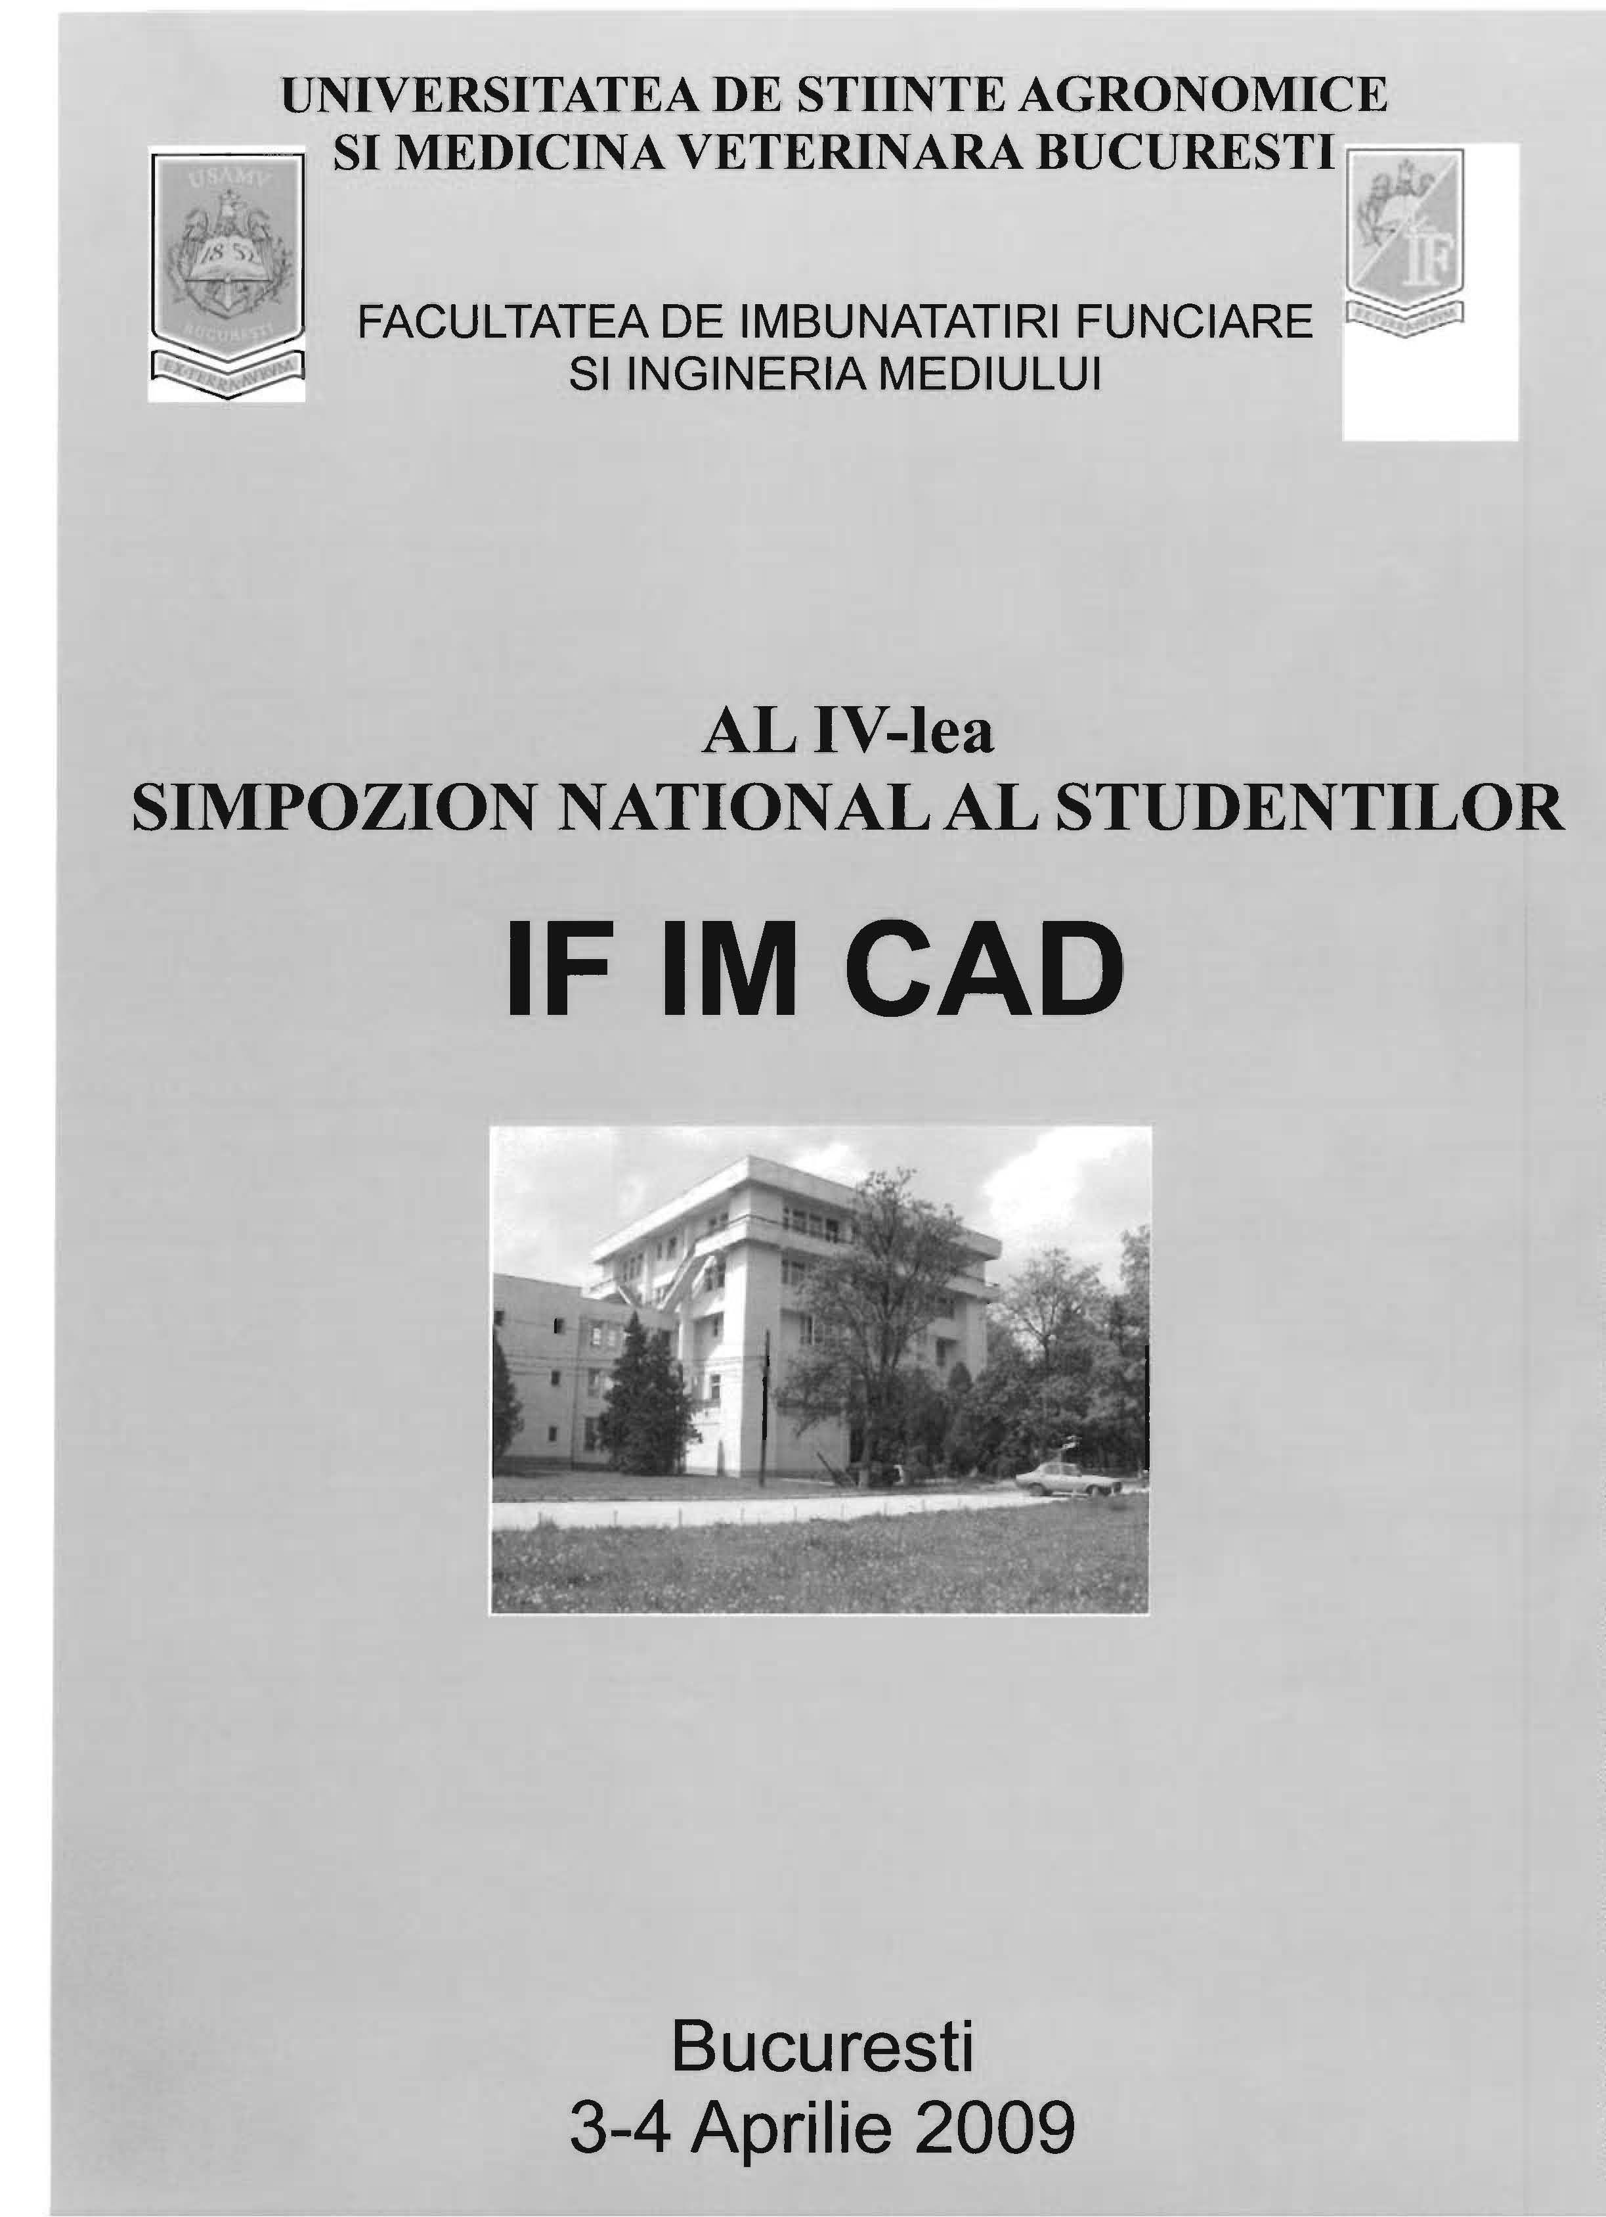
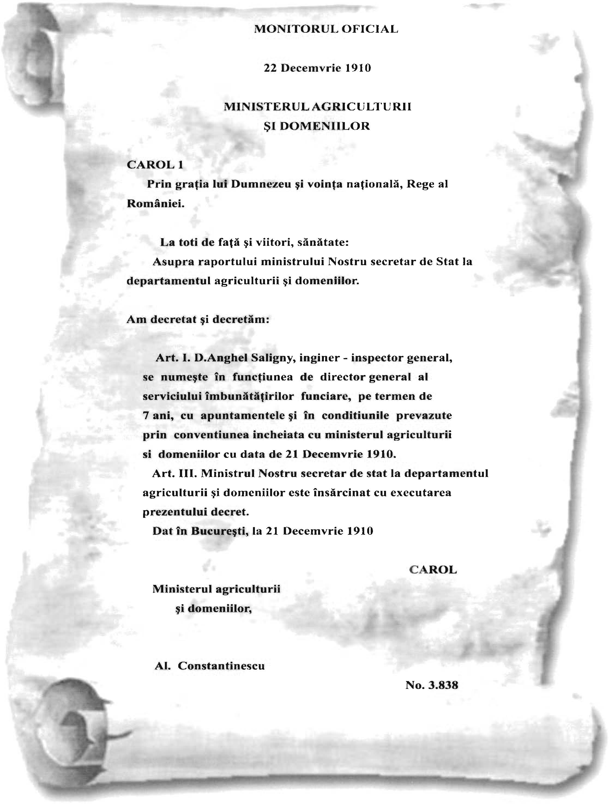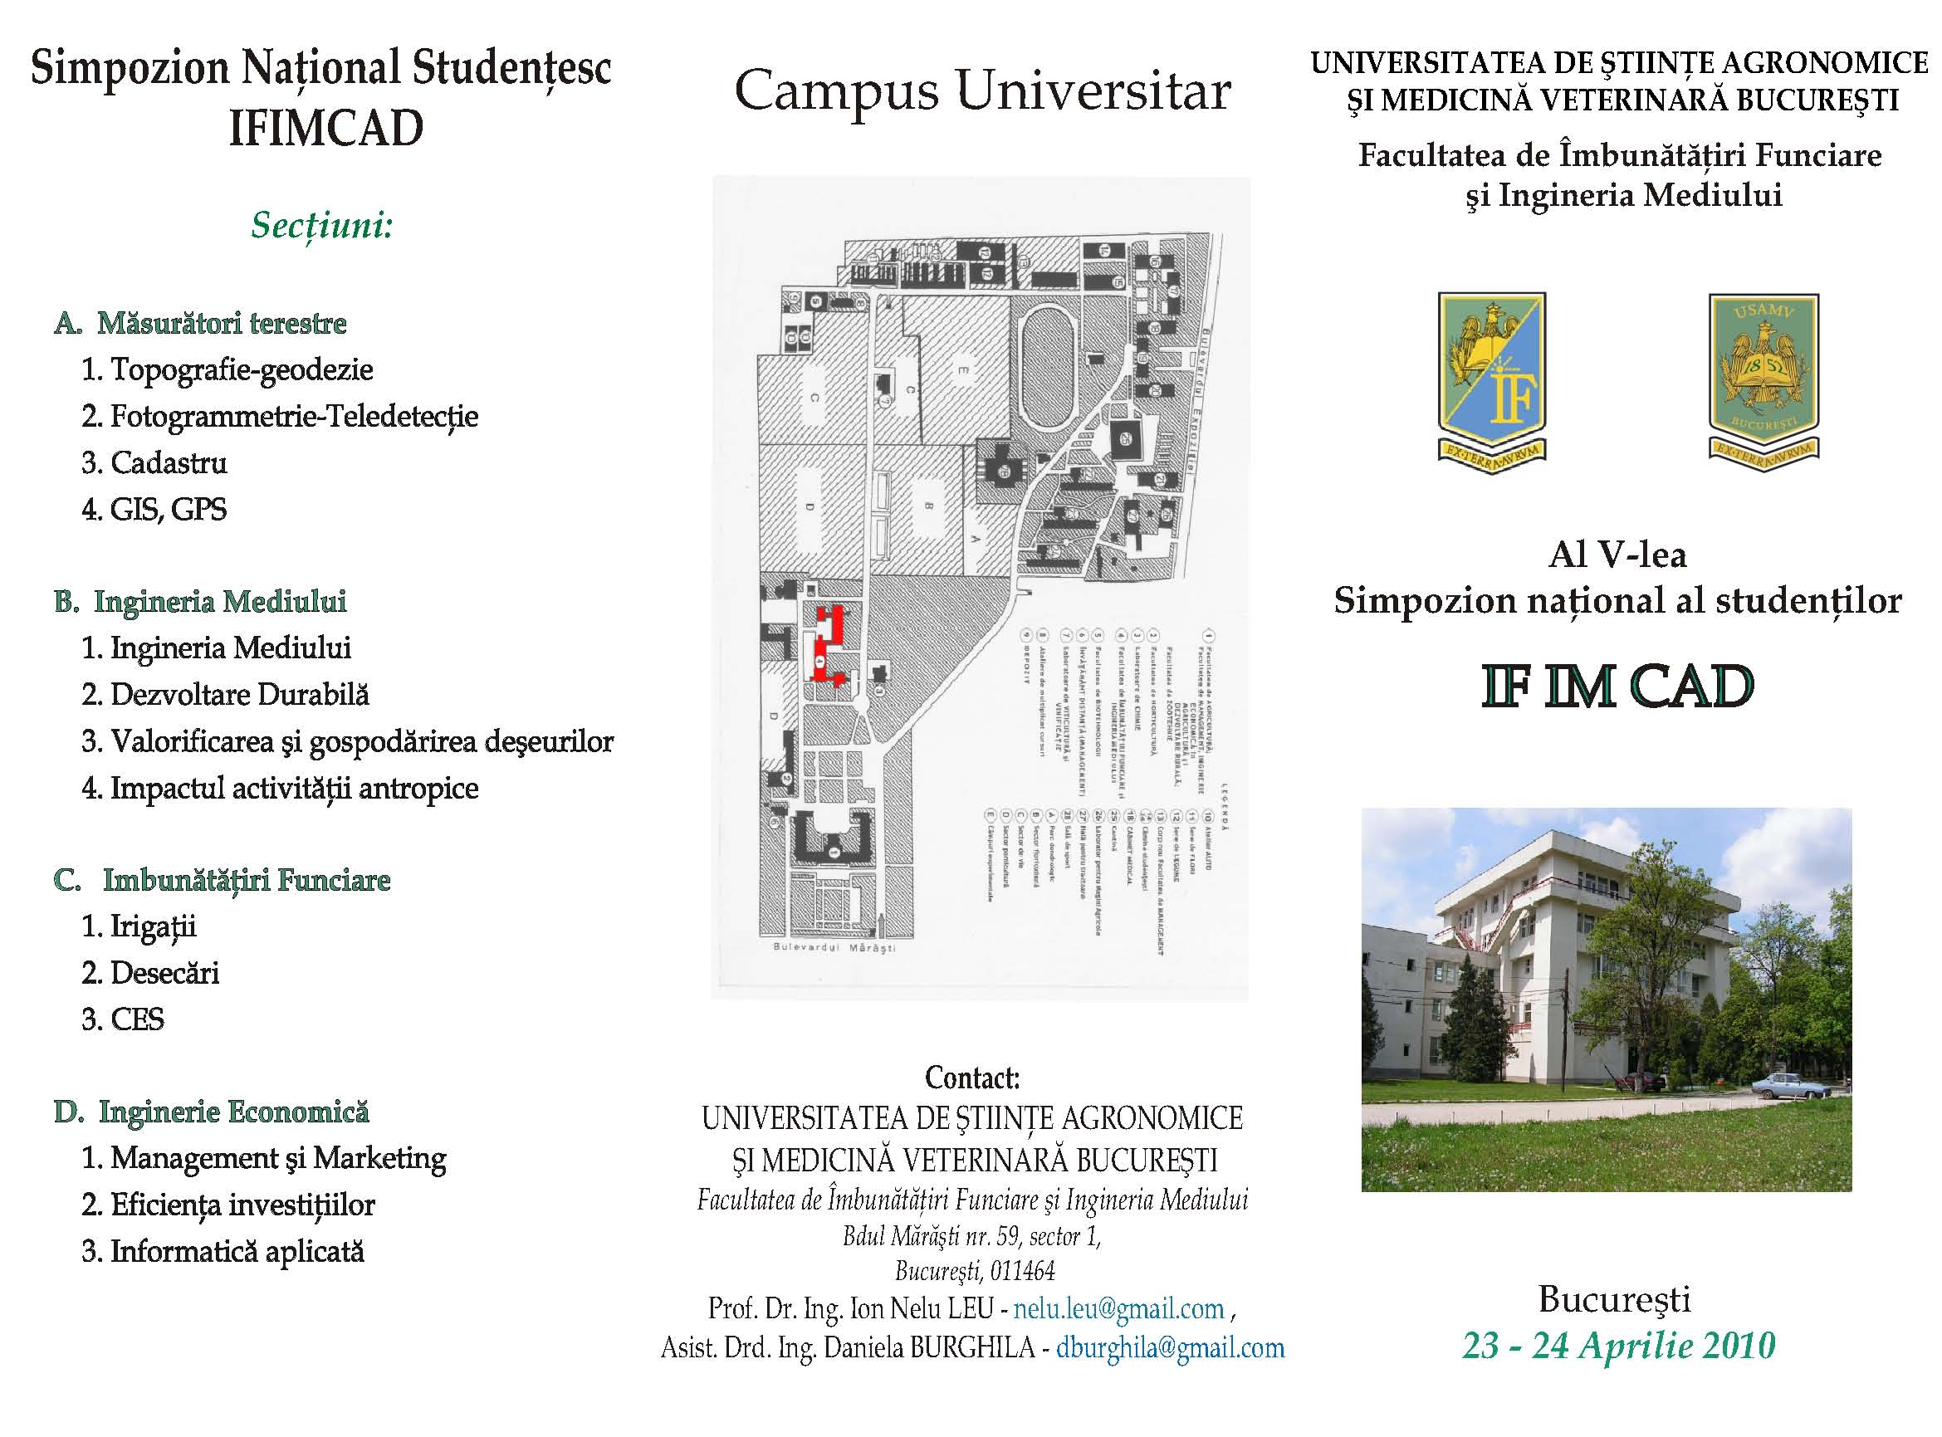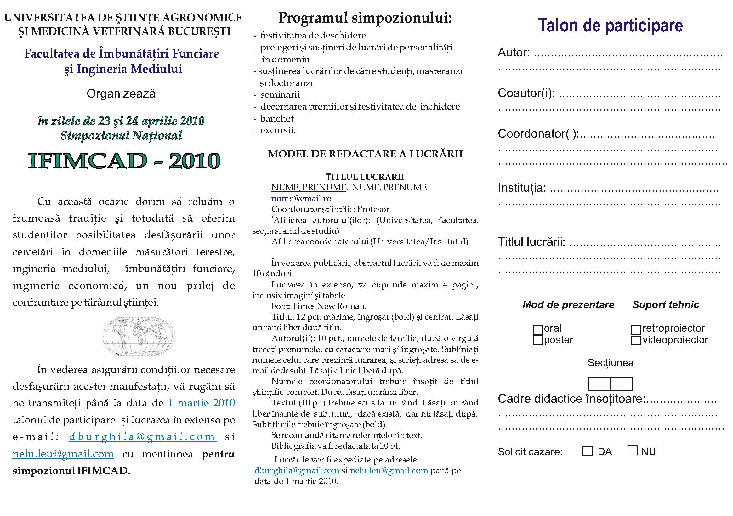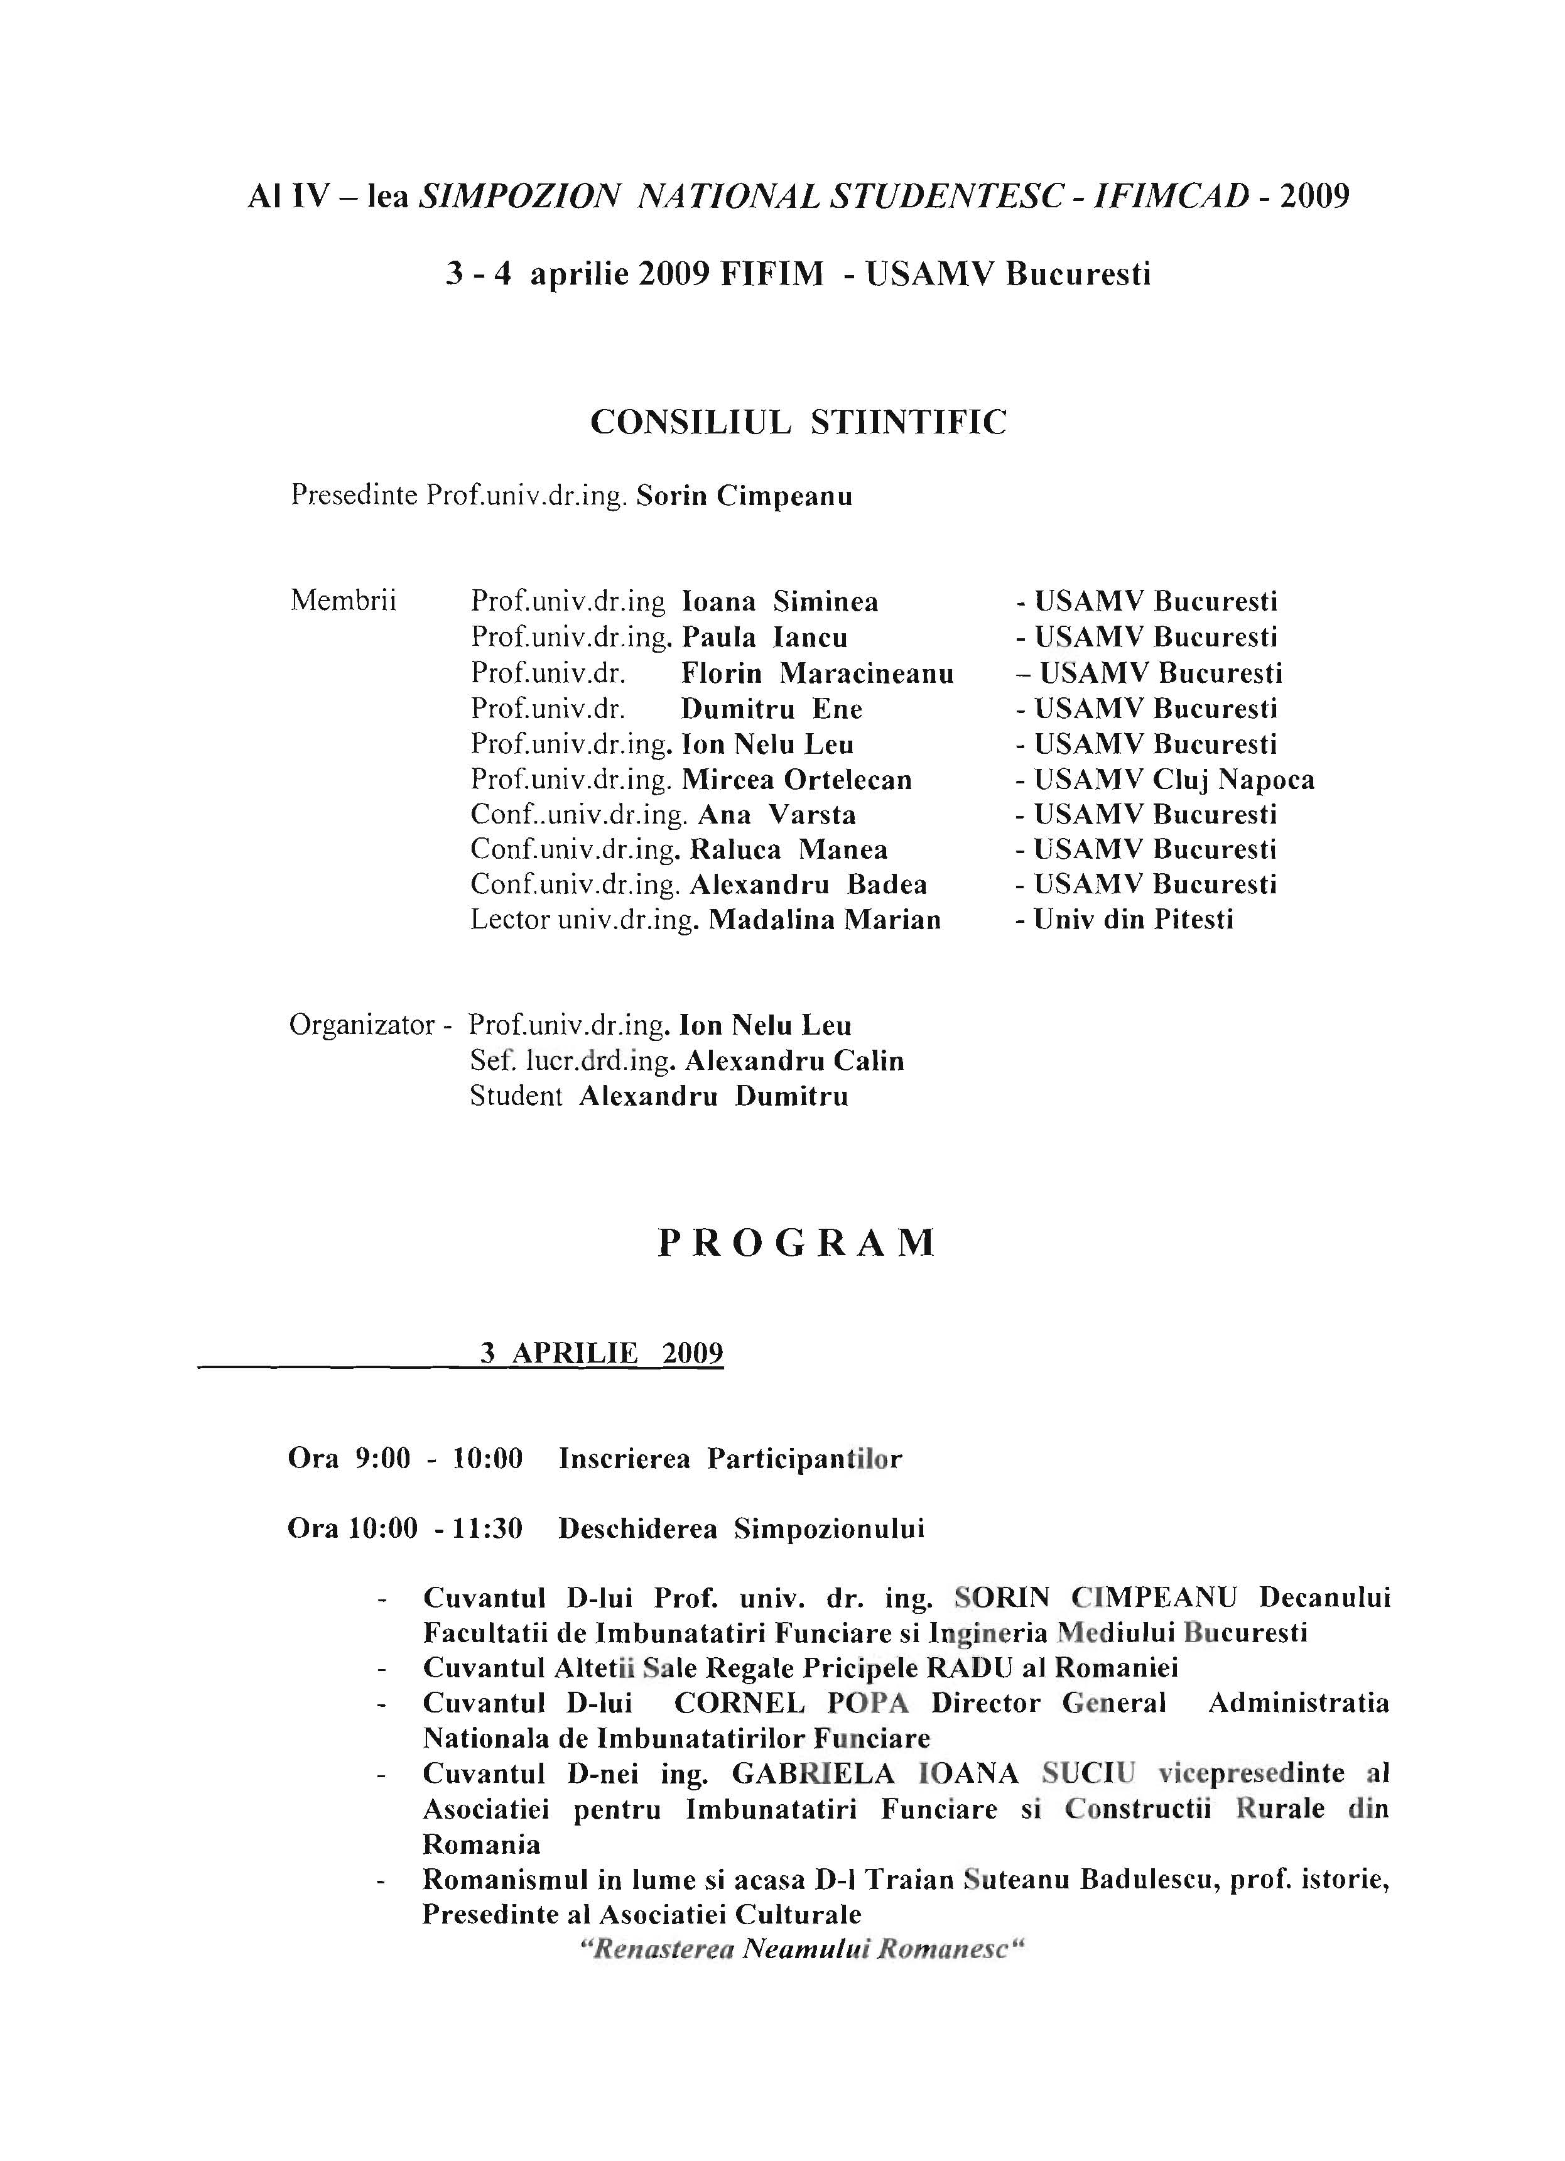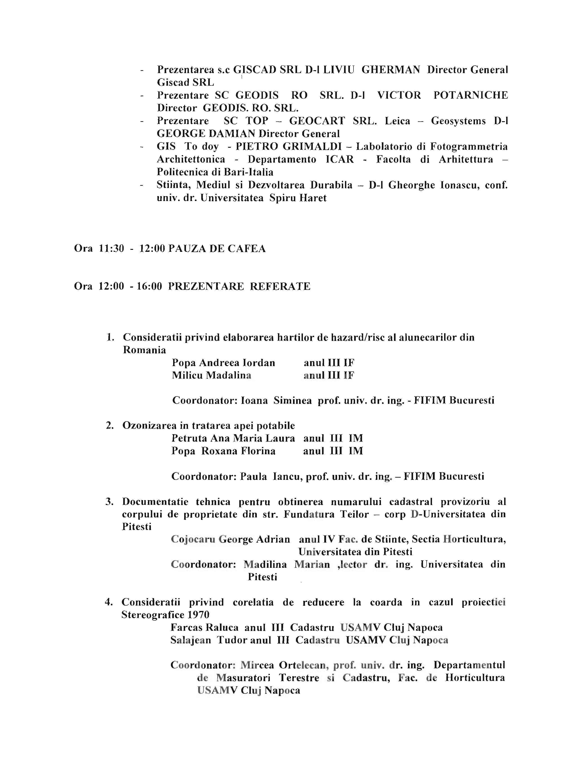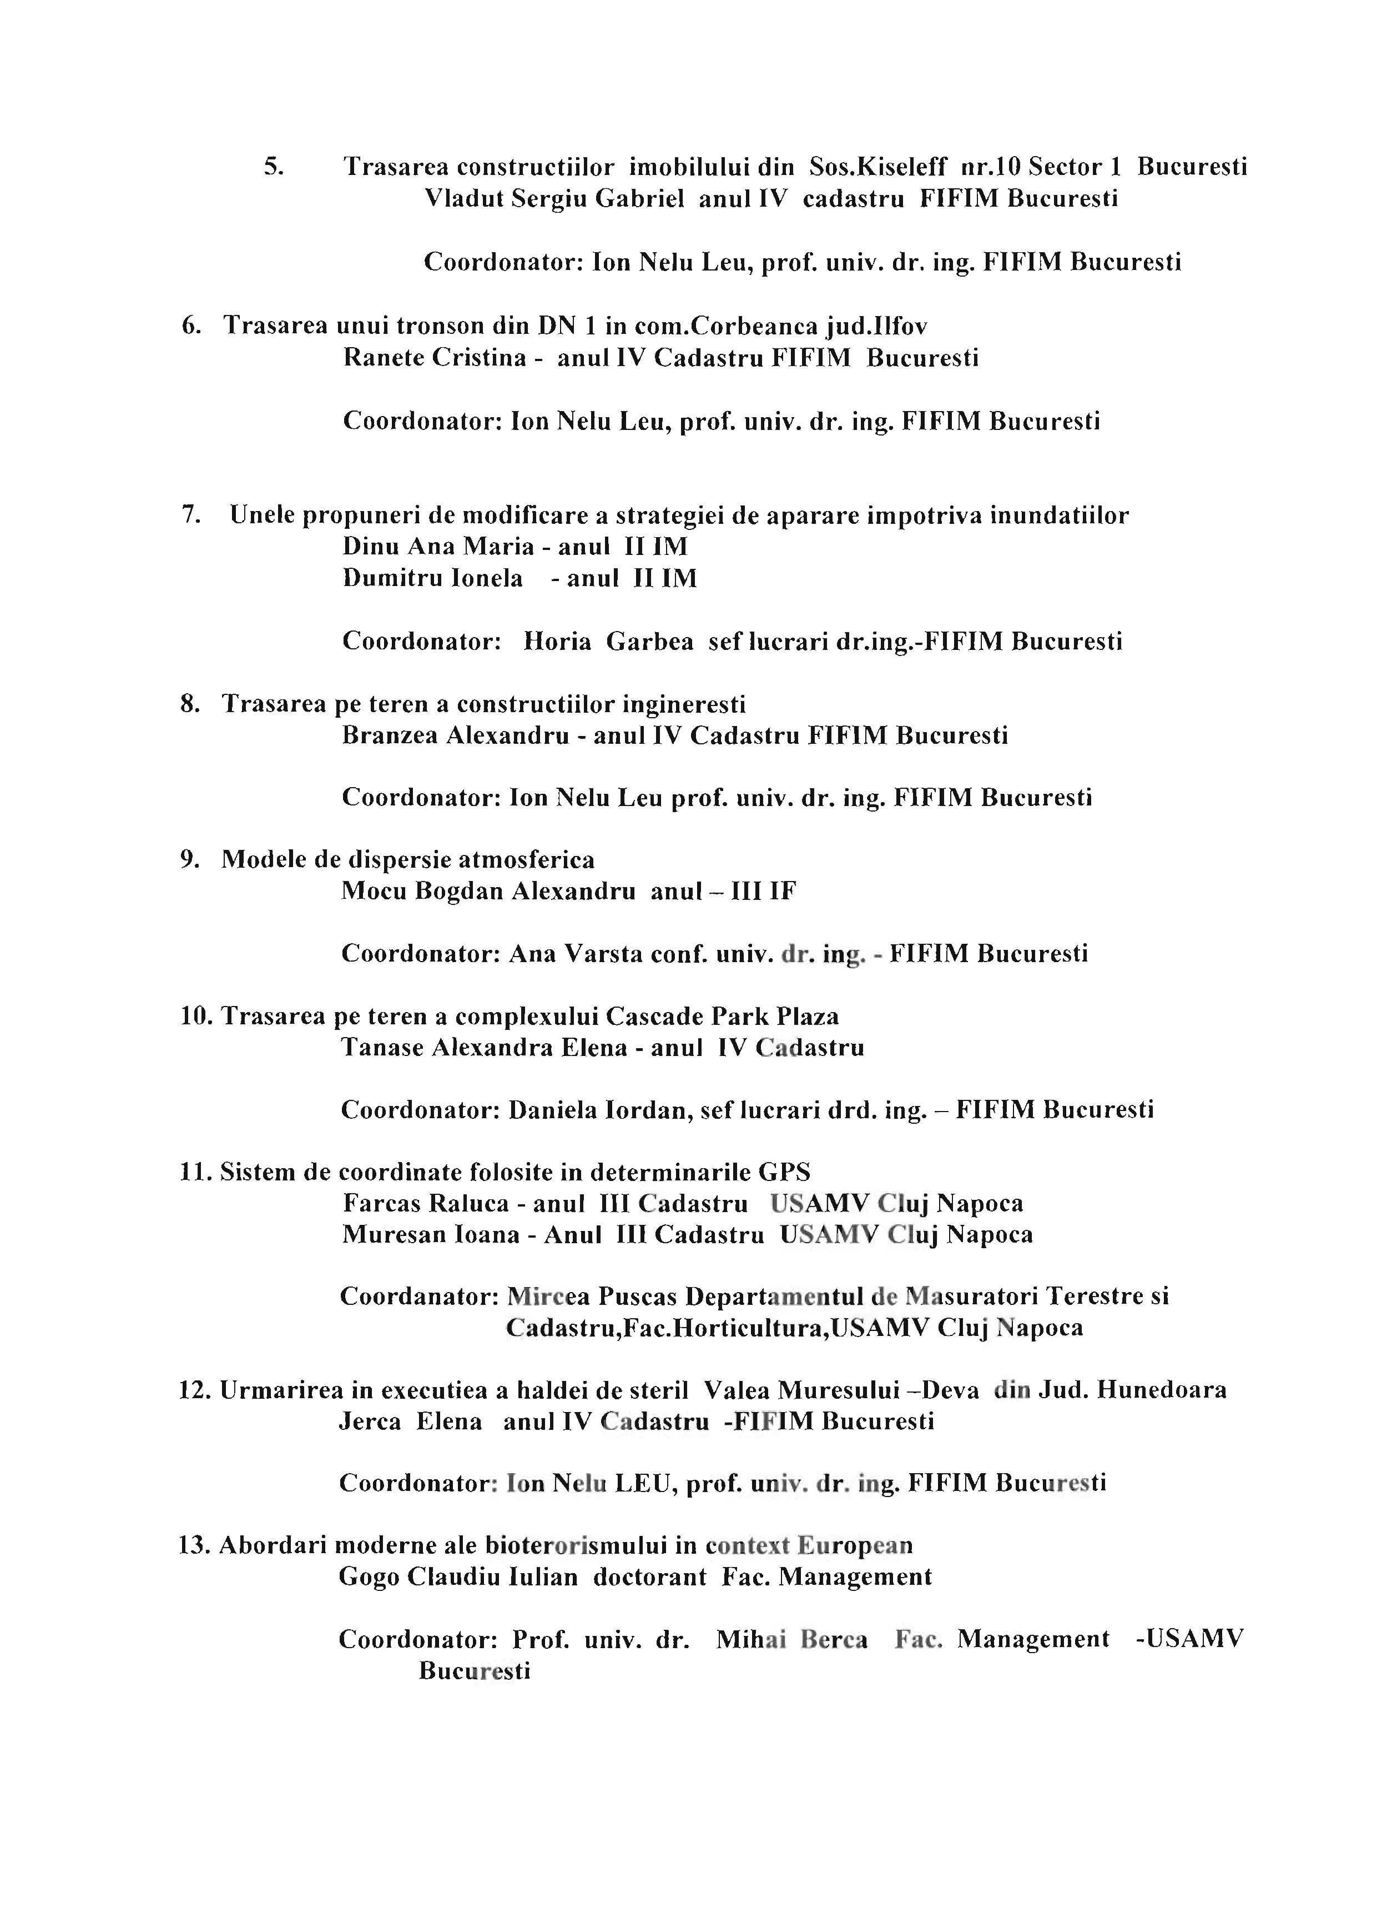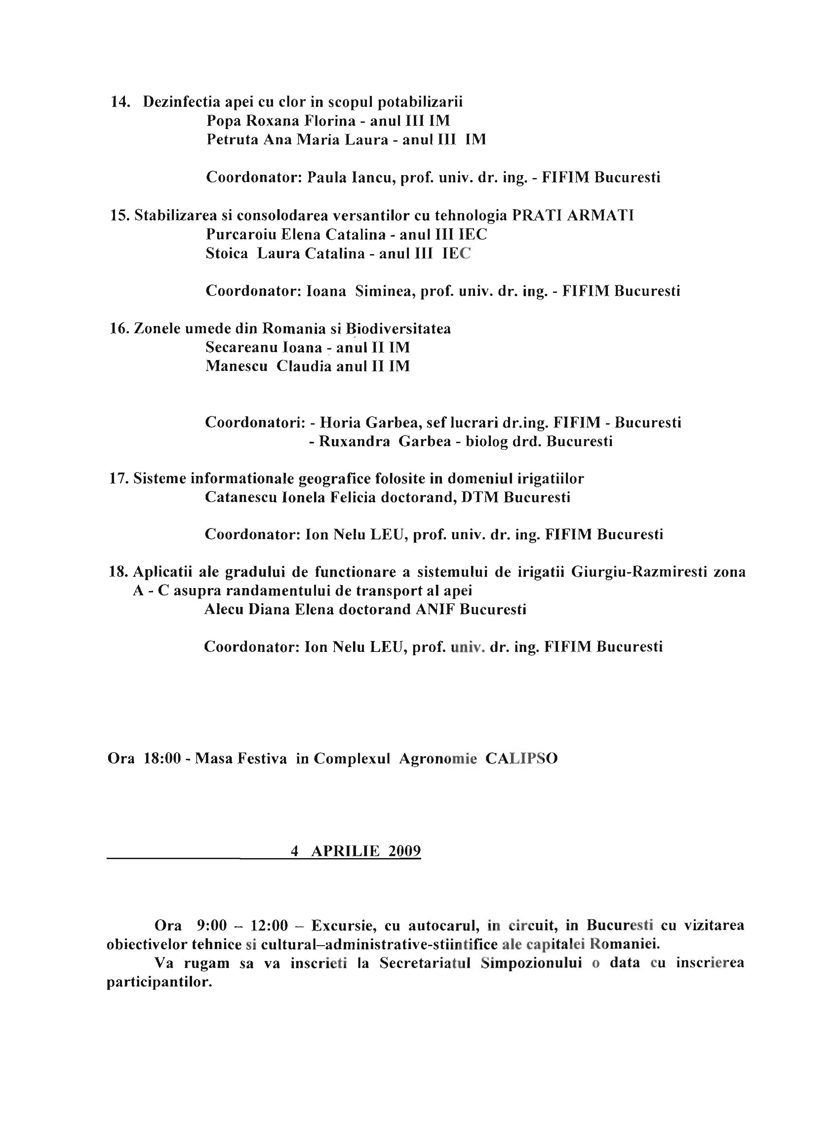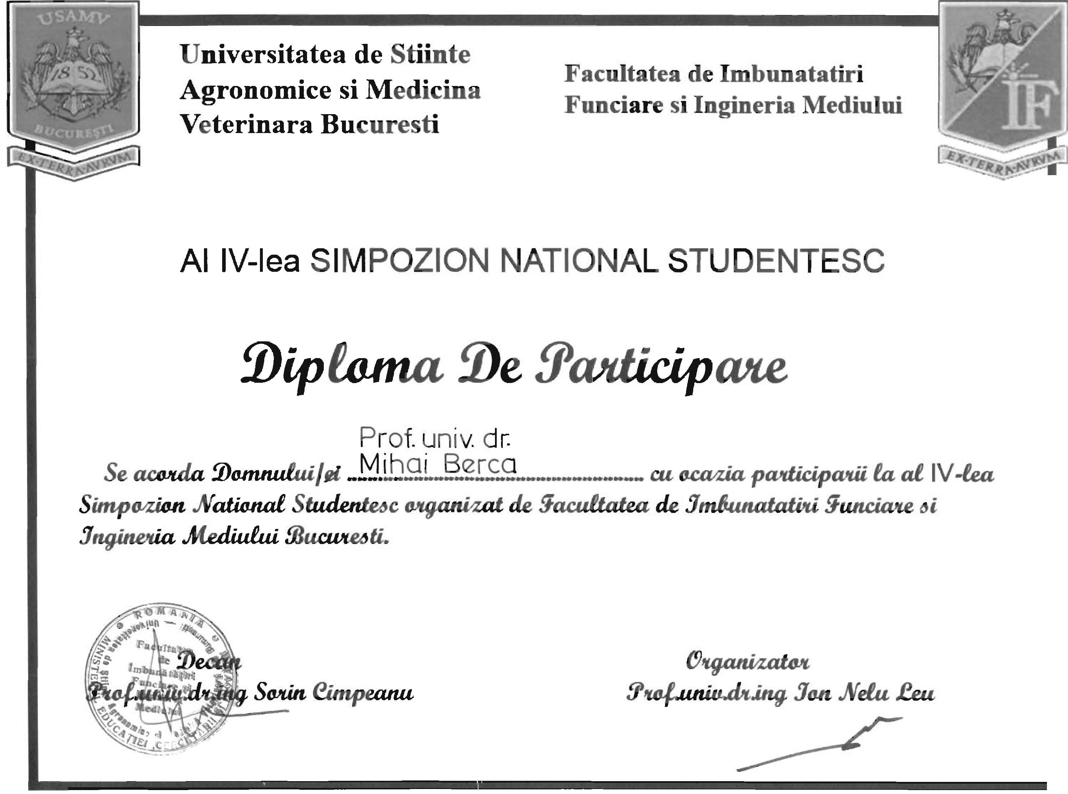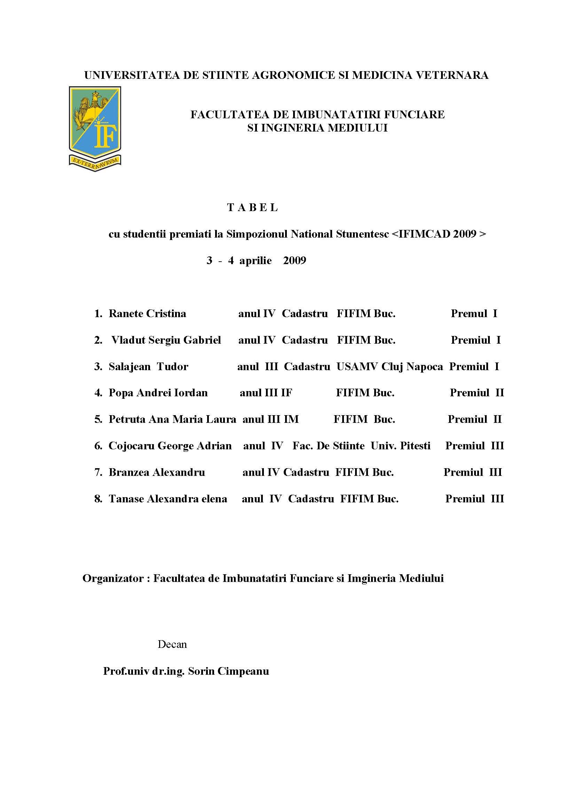
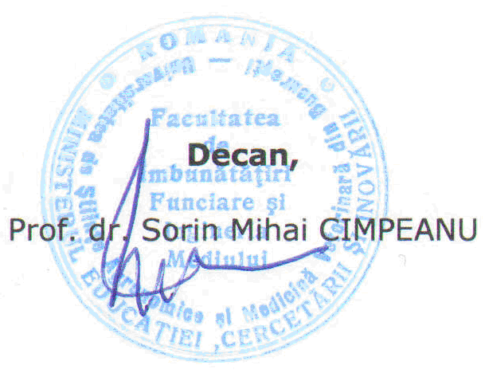

SIMPOZIONUL NAŢIONAL STUDENŢESC
IF IM CAD
Ediţia a VIII-a, 19-20 Aprilie 2013, Bucuresti

Manifestarea a fost organizata de Universitatea de Ştiinţe Agronomice şi Medicină Veterinară din Bucureşti - Facultatea de Îmbunătăţiri Funciare şi Ingineria Mediului, în perioada 19 – 20 aprilie 2013.

Simpozionul s-a adresat studentilor, masteranzilor si doctoranzilor avand ca obiective stimularea creativitatii, educarea gandirii stintifice si a lucrului in echipa, dezvoltarea abilitatilor de comunicare si a spiritului de competitie in cercetarea stiintifica.

In cadrul acestei manifestari stiintifice au fost abordate probleme de actualitate din domeniile îmbunătăţiri funciare, ingineria mediului, măsurători terestre şi cadastru, manifestarea fiind un prilej oportun pentru studenti, masteranzi si doctoranzi de a-si impartasi idei, cunostinte, experiente si rezultate ale propriilor cercetari.

La eveniment au participat 66 de studenti, masteranzi si doctoranzi, respectiv 32 de cadre didactice din 13 institutii de invatamant superior de traditie: 29 de studenti, respectiv 20 de cadre didactice de la USAMV Bucuresti, 12 studenti, respectiv 2 cadre didactice de la USAMV Cluj-Napoca, 6 studenti, respectiv 2 cadre didactice de la UTCB, 1 student, respectiv 1 cadru didactic de la Universitatea din Petrosani, 5 studenti, respectiv 1 cadru didactic de la Universitatea Ovidius din Constanta, 2 studenti, respectiv 1 cadru didactic de la Universitatea „1 Decembrie 1918” din Alba Iulia, 3 studenti, respectiv 1 cadru didactic de la Universitatea Transilvania din Brasov, 2 studenti, respectiv 1 cadru didactic de la Universitatea din Craiova, 2 studenti, respectiv 1 cadru didactic de la Universitatea Politehnica din Timisoara, 1 student de la Universitatea Babes-Bolyai din Cluj-Napoca, 1 student, respectiv 1 cadru didactic de la Universitatea din Pitesti, 1 cercetator de la Institutul National de Metrologie, Laboratorul Marimi Dimensionale si Acustice,1 doctorand de la Universitatea Agrara de Stat din Moldova coordonat de 1 profesor de la Universitatea Tehnica din Moldova.

Cele 53 de lucrari au fost publicate in primul volum „Journal of Young Scientist” editat de Facultatea de Îmbunătăţiri Funciare şi Ingineria Mediului (http://journalofyoungscientist.usamv.ro/). In urma prezentarii lucrarilor, comisiile au apreciat calitatea, originalitatea si contributia personala a studentilor in elaborarea si prezentarea lucrarilor stiintifice si le-au premiat pe cele mai bune, pe sectiuni, dupa cum urmeaza:

- IF:
  - Premiul I:
ELENA DANIELA ROTARU, USAMVB, titlul lucrarii „THE IMPROVEMENT OF REDIU RIVERBED, UPSTREAM OF THE TARGU FRUMOS CITY, IASI COUNTY”.
  - Premiul II:
GEORGE MARIAN DASCĂLU, ALEX NICOLAE VĂDUVA, USAMVB, titlul lucrarii „THE EFFECT OF THE COLLOIDAL CLAY CONTENT ON THE SWELLING AND PLASTICITY BEHAVIOR‟.
&
GEORGE NARCIS PELEA, Universitatea Politehnica din Timisoara, titlul lucrarii „STEPS FOR COMPILING THE LAND IMPROVEMENT DESIGNING. CASE STUDY: TECHNICAL DOCUMENTATION FOR OBTAINING THE A.N.I.F. TIMIS AGENCY APPROVAL”.
  - Premiul III:
DANIELA ILIE, USAMVB, titlul lucrarii „EVOLUTION OF WATER QUALITY IN THE BUZAU- IALOMITA BASIN”.
&
MARIUS ANDREI, ANDREEA ANDRONIC, FLORIN BITAN, GABRIEL DOBRICĂ, CRISTIANA NISTOR, Universitatea Ovidius din Constanta, titlul lucrarii „DETERMINATION OF SOLE HYDROGRAPH”.
&
DAN ILIE BĂLEANU, USAMVB, titlul lucrarii „COMPLEX PLANNING SOLUTIONS FOR PREVENTING AND CONTROL SOIL EROSION ON A VINEYARD”.

- IM:
  - Premiul I:
VLAD CRISTIAN TUDOR, USAMVB, titlul lucrarii „WATER DEFERRIZATION METHODS”.
  - Premiul II:
DORINA MARIA VINȚAN, Universitatea „1 Decembrie 1918” din Alba Iulia, titlul lucrarii „MONITORING OF PORCELAIN INDUSTRY WASTEWATER CASE STUDY: SC APULUM SA ALBA IULIA‟.
&
CRISTINA ILIE, IULIAN ZOLTAN BOBOESCU, DIANA ANDREI, Universitatea Politehnica din Timisoara, titlul lucrarii „JUDGING CRITERIA FOR WATER BODIES STATUS IN ROSCI 0226 – SEMENIC CHEILE CARAŞULUI‟.
  - Premiul III:
MĂDĂLIN IONUȚ COSTINESCU, USAMVB, titlul lucrarii „ORGANIC FARMING BETWEEN THE CARPATHIAN AND BALKAN MOUNTAINS”.
&

MIHAI MIREA, Universitatea din Craiova, titlul lucrarii „EXPERIMENTAL MODULAR EQUIPMENT FOR NUTTY FRUITS HARVESTING”.
&

ANDREEA CRISTINA STANCI, PETRU DAN COŞARIU, Universitatea din Petrosani, titlul lucrarii „IDENTIFYING POLLUTED AREAS BY CET MINTIA‟.

- CAD:
  - Premiul I:
CĂTĂLIN CIPRIAN MARINESCU, ALEXANDRA TRIF, USAMVB, titlul lucrarii „3D LASER SCANING FOR SURVEYING APLICATION‟.
- Premiul II:
SILVIU AUREL, USAMVB, titlul lucrarii „REMOTE SENSING FOR DISASTER MONITORING: FLOODS, FIRES AND EARTHQUAKES‟.
&
ZSUZSANNA BACSO, ALEXANDRA BOLCHIS, ALEXANDRU BURA, USAMV Cluj-Napoca, titlul lucrarii „RESEARCH ON THE USE OF MODERN GEODETIC AND TOPOGRAPHIC METHODS TO ACHIEVE THE SUPPORT NETWORK NEEDED FOR LOCATING AND MONITORING VARIOUS OBJECTIVES IN THE AREA OF UASVM DIDACTIC AND EXPERIMENTAL RESORT FROM COJOCNA, CLUJ COUNTY‟.
- Premiul III:
GABRIEL ADRIAN KEREKES, UTCB, titlul lucrarii „OPEN SOURCE GIS CARTOGRAPHY FOR SMALL SCALE MAPS‟.
&
ADRIAN COSMIN GHIMBĂŞAN, Universitatea Transilvania din Brasov, titlul lucrarii „ASPECTS REGARDING THE USING OF ORTHOPHOTOMAPS IN CADASTRAL WORKS‟.
&
SERGHEI CUCOREAN, TATIANA CUCOREAN, Universitatea Agrara de Stat din Moldova, titlul lucrarii „PERSPECTIVES ON THE TERRITORIAL SYSTEM DEVELOPMENT OF VILLAGES IN THE REPUBLIC OF MOLDOVA”.
- Premiul special pentru inovare:
BENIAMIN BRUDA, DORIN NICOLAE BARSAN, Universitatea Transilvania din Brasov, titlul lucrarii „ASPECTS REGARDING AUTOMATION OPTION IN WORKING WITH TOTAL STATION PRISMS‟.

Manifestarea s-a desfasurat dupa urmatorul program :

Vineri, 19 Aprilie 2013

Interval orar | Activitate | Locul desfasurarii
08⁰⁰ – 09⁰⁰ | Primirea şi înregistrarea participanţilor | FIFIM, Corp A, Hol etaj II
09⁰⁰ – 10⁴⁵ | Deschiderea oficială a Simpozionului | FIFIM, Corp A, AII1
- Cuvântul D-lui Rector, Prof. univ. dr. ing. Sorin Mihai CÎMPEANU
- Cuvântul D-lui Decan, Ş. l. dr. ing. Răzvan TEODORESCU
- Cuvântul Alteţii Sale Regale, Prinţul RADU de ROMÂNIA
- Traian Bădulescu Şuteşti, profesor de istorie, fondatorul asociaţiei culturale “Renaşterea Neamului Românesc” – “Dacia eternă pe teritoriul nostru”
- Augusta Dumitrescu, inginer, Şef Birou GRA-AA ABA Buzău-Ialomiţa, SGA Dâmboviţa – “Apele Române – încotro?”
- Nicolae Mărăcine, S.C. Mărăcin Nicomar SNC Buzău – “Îmbunătăţirile Funciare astăzi”
- Marius Abalaru, Director Dezvoltare la TechData Distribution, distribuitorul produselor Autodesk în România – “Soluţii inginereşti de la Autodesk bazate pe Cloud”

10⁴⁵ – 11⁰⁰ | Pauză de cafea
11⁰⁰ – 13⁰⁰ | Prima sesiune de comunicari | FIFIM, Corp A, AII1
13⁰⁰ – 14⁰⁰ | Pauză de prânz
14⁰⁰ – 17⁰⁰ | Comunicări pe secţiuni. A doua Sesiune. | FIFIM, Corp A, AII1& AII2
17³⁰ – 18⁰⁰ | Premierea participanţilor
20⁰⁰ | Cină festivă

Sâmbătă. 20 Aprilie 2013

Excursie la Staţiunea de Cercetare Dezvoltare pentru Viticultură şi Vinificaţie Pietroasa (http://www.pietroasaveche.ro/film-de-prezentare): "Comorile" staţiunii au fost apreciate cu mai mult de 120 de medalii în competiții naționale și internaționale, mai ales pentru vinurile dulci, unele aromate, pentru care Pietroasa este de neegalat. În anul 2005, Universitatea de Ştiințe Agronomice și Medicină Veterinară din București a pus două "pietre de temelie" pentru reconstrucția stațiunii: înființarea de plantații tinere și asigurarea producerii vinului pe principii moderne, asigurând în același timp posibilități ca studenții să poată obține aici atât abilități practice cât și cunoștințe teoretice. Recent, Staţiunea de Cercetare Dezvoltare pentru Viticultură şi Vinificaţie Pietroasa a început comercializarea vinurilor sale excepționale sub marcă proprie cu denumirea de "Pietroasa Veche".

International Student Symposium
„IF IM CAD”
16 - 17 May 2014, Bucharest

Manifestarea a fost organizata de Universitatea de Ştiinţe Agronomice şi Medicină Veterinară din Bucureşti - Facultatea de Îmbunătăţiri Funciare şi Ingineria Mediului, în perioada 16-17 mai 2014.

La eveniment au participat cu lucrari 72 de studenti din 12 institutii de invatamant superior din tara si strainatate: Universitatea de Stiinte Agricole si Medicina Veterinara din Bucuresti, Universitatea de Stiinte Agricole si Medicina Veterinara din Cluj-Napoca, Universitatea de Stiinte Agricole si Medicina Veterinara a Banatului „Regele Mihai I al Romaniei” din Timisoara, Universitatea Tehnica de Constructii din Bucuresti, Universitatea Tehnica din Cluj-Napoca, Universitatea din Petrosani, Universitatea „1 Decembrie 1918” din Alba Iulia, Universitatea Transilvania din Brasov, Universitatea Politehnica din Timisoara, , Universitatea Agrara de Stat din Moldova, Universitatea Balamand din Liban, Universitatea Bulent Ecevit din Turcia.

Cele 42 de lucrari au fost publicate in al II-lea primul volum al jurnalului „Journal of Young Scientist” editat de Facultatea de Îmbunătăţiri Funciare şi Ingineria Mediului (http://journalofyoungscientist.usamv.ro/).

Under the patronage of the Royal House of Romania
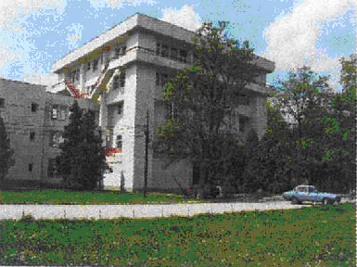
We have the pleasure of inviting you to participate in the International Student Symposium “IF IM CAD” organized by the University of Agronomic Sciences and Veterinary Medicine of Bucharest – the Faculty of Land Reclamation and Environmental Engineering, between 16 and 17 May 2014.
On this occasion we would like to continue a beautiful tradition by providing our BSc, MSc and PhD students with the opportunity to develop their research in the fields of land reclamation, land measurement and environmental engineering. At the same time, the symposium aims to encourage the young researchers to share their ideas and the results of their work for the progress of science. The papers presented during the Symposium will be published in the ISSN indexed “Journal of Young Scientist” (http://journalofyoungscientist.usamv.ro).

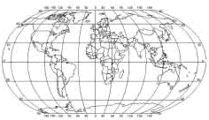
SECTIONS
- Environmental science and engineering
- Sustainable development of rural areas
- Disaster management
- Water resource management
- Land measurement and cadastre
- Earth observation and geographic information systems
- Fundamental sciences



University of Agronomic Sciences and Veterinary Medicine of Bucharest
Faculty of Land Reclamation and Environmental Engineering

INTERNATIONAL STUDENT SYMPOSIUM
“IF IM CAD”
24th April 2015
Manifestarea a fost organizata de Universitatea de Ştiinţe Agronomice şi Medicină Veterinară din Bucureşti - Facultatea de Îmbunătăţiri Funciare şi Ingineria Mediului.

La aceasta manifestare stiintifica au participat cu lucrari 85 de studenti din 8 institutii de invatamant superior din Romania: USAMV Bucuresti, USAMV Cluj-Napoca, Universitatea din Petrosani, Universitatea „1 Decembrie 1918” din Alba Iulia, Universitatea Transilvania din Brasov, Universitatea din Craiova Universitatea Politehnica din Timisoara, Universitatea din Pitesti, respectiv, o institutie de invatamant superior din Turcia: Bulent Ecevit University.
Cele 36 de lucrari prezentate in cadrul simpozionului vor fi publicate in al III-lea primul volum al jurnalului „Journal of Young Scientist” editat de Facultatea de Îmbunătăţiri Funciare şi Ingineria Mediului (http://journalofyoungscientist.usamv.ro/).
SYMPOSIUM PROGRAMME

Friday, 24 April
Time | Activity
08:00 – 09:00 | Arrival and registration of participants
09:00 – 09:30 | Official Opening ceremony
09:30 – 11:00 | Paper presentations
11:00 – 11:30 | Coffe break
11:30 – 13:00 | Paper presentations
13:00 – 14:00 | Lunch
14:00 – 16:00 | Paper presentations
16:00 – 16:30 | Coffe break
16:30 – 18:00 | Paper presentations
18:30 – 19:00 | Participants Award ceremony
20:00 | Festive dinner

DETALIED PROGRAM
LAND RECLAMATION, EARTH OBSERVATION & SURVEYING, ENVIRONMENTAL ENGINEERING

FIFIM BUILDING, CESAR NICOLAU AMPHITHEATER, A II 1

Session chairpersons:
Prof. PhD. Ana VÎRSTA
Assoc. Prof. PhD. Levente DIMEN
Time: 09:30 – 11:00, April 24

ORAL PRESENTATIONS

Paper ID | Authors | Paper Title
1 | Silviu BADEA, Andrei Liviu CHIRIȚĂ, Cristian ANDRONE, Bianca Georgiana OLARU | INDOOR AIR QUALITY ASSESMENT THROUGH MICROBIOLOGICAL METHODS
2 | Codruța – Rozica SILVĂȘAN – PAȘCA, Simona – Lenuța MLEȘNIȚE | STUDIES REGARDING THE DETERMINATION OF GEOMETRIC DIMENSIONS AND GEOMETRICAL DEVIATIONS COMPARING WITH THE PROJECTED ONES FOR FUEL TANKS
3 | Alina BĂLAN, Grigoraș-Mihnea GÎNGIOVEANU-LUPULESCU | USING GIS TO HELP US MAKE BETTER DECISIONS - MOUNTAIN DESTINATIONS
4 | Eren KARAKAVUZ | PARTICULATE MATTER SIZE DISTRIBUTION AND COMPONENT ANALYSIS IN BULENT ECEVIT UNIVESITY FARABI CAMPUS, ZONGULDAK, TURKEY
5 | Raluca Veronica ȘERBAN | EXTENSION OF THE WATER NETWORK IN THE TOWN HOLBAV TECHNICAL AND LEGAL ASPECTS
6 | Paul MĂRGINAŞ, Ervin SCHLESINGER | DESIGN OF A PRECAST REINFORCED CONCRETE BRIDGE ON THE „VALEA ROŞIE” MAIN FOREST ROAD, KM 1+110
7 | Alexandra-Maria DAMIAN, Andreea-Maria STANCU | CADASTRE IN EUROPE
8 | Alikemal TOPALOĞLU | THE USE OF ULTRAFILTRATION MEMBRANE SYSTEMS TO TREAT WASTE WATERS GENERATED FROM HARD COAL MINING

FIFIM BUILDING, CESAR NICOLAU AMPHITHEATER, A II 1

Session chairpersons:
Prof. PhD. Carmen CÎMPEANU
Lector PhD. Cornel Cristian TEREŞNEU
Time: 11:30 – 13:00, April 24

ORAL PRESENTATIONS

Paper ID | Authors | Paper Title
9 | Rares Catalin OROS, Diana-Ioana PLOSCARIU, Razvan Casian REBREAN, Vasile Beniamin TOLOMEIU | COMPARATIVE ANALYSIS REGARDING THE ACCURACY DETERMINATION OF A POINT, USING THE LINEAR INTERSECTION METHOD AND MULTIPLE COMBINED INTERSECTIONS METHOD
10 | Ștefan-Silvian CIOBANU | COLLAPSE SETTLEMENT SENSIBILITY ANALYSIS OF LOESSOID SOILS
11 | Dumitru-Lucian BLĂGESCU, Ionuț-Alexandru BĂTRÎNACHE | MATLAB BASED APPROACH OF DECODING EGNOS MESSAGE
12 | Dorin TATARU, Andreea STANCI | ATMOSPHERIC POLLUTION CAUSED BY RADIOACTIVITY ISSUED BY THE ASH AND SLAG DEPOSITS FROM THE PAROSENI THERMAL POWER PLANT
13 | Daniela TRANA | 3 D MODELLING
14 | Cristina- Iuliana TOMA | ENVIRONMENT QUALITY IMPROVEMENT AT THE UNIVERSITY OF PITESTI, A FORMER MILITARY SITE
15 | Mihnea Mircea MITRACHE, Georgiana Maria MOTOI, Oana PIELEŞTEANU | TECTONIC PLATES. STUDY OF MOVEMENT AND DEFORMATION - AREA VRANCIOAIA
16 | Alina DUMITRU, Andra Maria DINOIU | ESTIMATING DEFORMATIONS OF GIURGIU-RUSSE BRIDGE SUPERSTRUCTURE USING ANALYTICAL PHOTOGRAMMETRY

FIFIM BUILDING, CESAR NICOLAU AMPHITHEATER, A II 1

Session chairpersons:
Assoc. Prof. PhD. Doru MIHAI
Lector PhD. Mădălina MARIAN
Time: 14:00 – 16:00, April 24

ORAL PRESENTATIONS

Paper ID | Authors | Paper Title
17 | Andrei ARMAS, Ovidiu Stefan CUZIC | CADASTRAL SURVEYS CONDUCTED WITHIN THE REPUBLIC OF MOLDOVA
18 | Adina CIOBANESCU, Georgiana DONE | ASPECTS OF ADVANCED WASTEWATER PURIFICATION
19 | Graţiela PASCAL, Ioana Georgiana TEPUŞ, Anamaria Cătălina SALE, Raluca Elena TĂUTU | ASPECTS REGARDING THE PROJECTION OF TOPOGRAPHIC ELEMENTS FROM THE TOPOGRAPHIC SURFACE ON THE REFERENCE SURFACE
20 | Mihai FRÂNCU, Corina DUMITRACHE, Andrei Cristian DUMITRIU | PHYSICO-CHEMICAL AND MICROBIAL ANALYSIS OF POND WATER FROM USAMV DENDROLOGICAL PARK - BUCHAREST
21 | Teodora MOTOCESCU, Alexandru MIHALCEA, Dragos DRAGANESCU, Dan MOCANU | ROMANIA - THE LAND OF MYSTERY
22 | Adela Eleonora VISAN, Mihaela RADU, Emine ISMAIL | NEW DWELLING IN OLD-FASHION MANNER
23 | Ionut CAMPIAN, Tudor Alexandru FLOREA, Tania VRANCEANU, Mircea VUSCAN | SETTING THE REDUCE CORRECTIONS AT THE CHORD, FOR DIRECTIONS IN THE CASE OF THE 1970 STEREO PROJECTION
24 | Claudiu Ovidiu BARBULESCU, Vlad Gabriel CODESCU | WATER QUALITY MONITORING FROM THE LAKES ON COLENTINA RIVER
25 | Iuliana Andreea APOSTU | 3D MODELING OF A BUILDING FACADE
26 | Alina BUZILĂ, Bogdan Ioan CIOBAN, Marcela Ionela HANDRO, Adrian Șerban PETRIC | ASPECTS OF SOLVING THE BASIC GEODETIC PROBLEM ON THE SPHERE
27 | Iulia Diana GLIGA, Madalina PRESECAN | CHOOSING THE OPTIMAL SOLUTION FOR REINTRODUCTION DEGRADED LAND SURFACE INTO THE FOREST CYCLE
FIFIM BUILDING, CESAR NICOLAU AMPHITHEATER, A II 1

Session chairpersons:
Prof. PhD. Raluca MANEA
Lector PhD. Tudor SĂLĂGEAN
Time: 16:30 – 18:00, April 24

ORAL PRESENTATIONS

Paper ID | Authors | Paper Title
28 | Mihai FRÂNCU, Corina DUMITRACHE, Andrei Cristian DUMITRIU | SOIL FERTILITY ASSESSMENT THROUGH ENZYME ACTIVITY
29 | Claudia PRĂJANU | FACTORS THAT AFFECT THE PRECISION OF POINT COORDINATES TAKEN WITH GPS EQUIPMENT IN MOUNTAIN AREA OF BRAŞOV COUNTY
30 | Andrei Georgian DRAGHICI, Ioana VATRA | EVOLUTION OF HIGH SCHOOL EDUCATION IN IALOMITA COUNTY
31 | Catalin BOTEA, Daniel Ionut CARAMIDARU | ENERGETIC EFFICIENCY OF PUMPING STATION
32 | Răzvan Alex CIORBĂ, Radu Alexandru CREȚU, Mircea Emil NAP, Andreea Carmen ZAGOR | ESTABLISHING THE SPHERICAL EXCESS FOR THE GEODETIC NETWORKS OF THE THIRD ORDER
33 | Oana BANU, Diana GORGHIU | EVOLUTIONARY APPS IN AGRICULTURE
34 | Simona SBURATURA, Mihai-Cristian MUSCALU, Ancuta BODIRLAU | SAFETY STRUCTURAL ASSESSMENT OF REINFORCED CONCRETE BUILDINGS
35 | Dorinuţa BEŞA, Adina Mihaela MORAR, Nicoleta Alina MUREŞAN | ASPECTS CONCERNING TOPOGRAPHIC AND GEODETIC WORKS NECESSARY FOR DESIGNING AND DRAWING A CONSTRUCTION
36 | Ana ALEXANDRU | METHODS OF APPROXIMATING THE RIEMANN INTEGRALS AND APPLICATIONS

